
Práctica 4:
Dada una cantidad de dinero, mostrar esa cantidad expresada en distintas denominaciones.
17/10/2016
Unidad 2

Kevin Antonio Villar Piñón 13550430
Ulises Manuel de La Rosa Contreras 13550362
Sistemas Operativos Móviles
Introducción
Se toma como entrada a un número entero, el cual es una cantidad de dinero cualquiera. La aplicación transforma esto para mostrar en la salida distintas denominaciones de la misma cifra. Como por ejemplo en billetes de 100 o monedas de 5 pesos.

Desarrollo
Los widgets usados son: 10 TextViews, un EditText y un Button donde se hará la codificación.
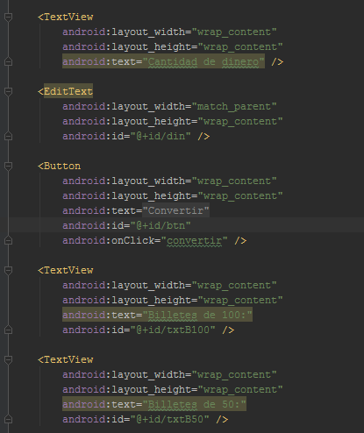

Visualmente se tiene que ver de la siguiente manera:
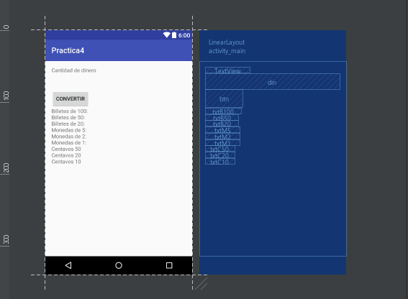
Mostrando los TextView de “Cantidad de dinero” seguido de un EditText donde se ingresa la cantidad de dinero.
Luego un Button con el texto “Convertir” que es donde se enlaza al método del código 'convertir'. Y por último 9 TextViews donde se muestran todas las denominaciones.

Dentro del código, primero se declaran todas las variables de la interfaz y luego en el método onCreate se asignan mediante un casteo al identificador que se le dio en el activityMain.
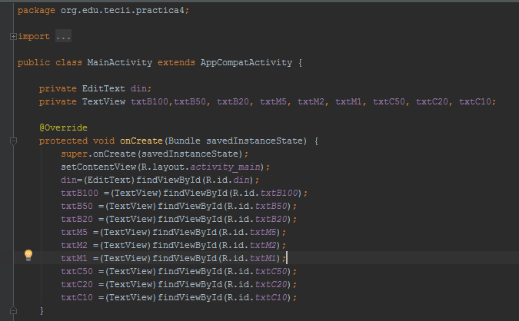

En el método de 'convertir' se declaran las variables de las denominaciones y se declara también una variable para la entrada de la cantidad.
Para sacar los valores de cada una de las denominaciones se divide o multiplica según sea el caso.
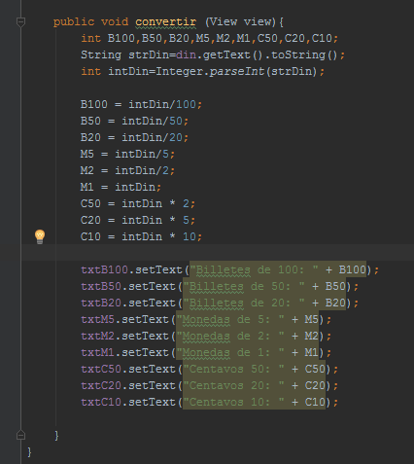
Y por último se muestra en cada TextView el resultado.

